华中农业大学学生宿舍卫生间改造工程（四期）

跟

踪

周

报

跟踪单位：湖北金信工程造价咨询有限公司
跟踪人员：位艳
跟踪时间：2026年4月20日~2026年4月26日
跟 踪 日 志
工程名称：华中农业大学学生宿舍卫生间改造工程（四期）
日期：2026年4月26日 | 星期日 | 记录人：位艳
一、工程概况：
- 施工内容：华中农业大学学生宿舍卫生间改造工程（四期） ，包括但不限于：农业大学博园8栋宿舍卫生间改造工程，包括加建卫生间、原始结构加固、装修拆改、外墙翻新、室内电气、给排水、消防工程、暖通工程、弱电工程及室外给排水工程等
- 施工单位：武汉盛世锦华建设工程有限公司
- 监理单位：中工武大诚信工程顾问（湖北）有限公司
- 合同价款：本合同采用综合单价合同，工程量据实结算。合同金额为 ¥ 4112674.18（人民币肆佰壹拾壹万贰仟陆佰柒拾肆元壹角捌分），其中暂列金¥ 0（人民币零元 ）。
- 合同工期：120日历天。
- 施工进展：（含工艺要求检查、施工尺寸测量等）
- 二层、三层柱、楼板、梁钢筋制作安装、模板制作安装、混凝土浇筑、模板拆除。四层柱钢筋制作安装
- 三层、四层砖墙砌筑、与旧墙接触部分梁、构造柱植筋。
- PVC20阻燃管预埋
- 原宿舍墙面腻子铲除；
- 挡土墙砌筑
- 屋面隔热板拆除、吊装下楼

施工现场照片：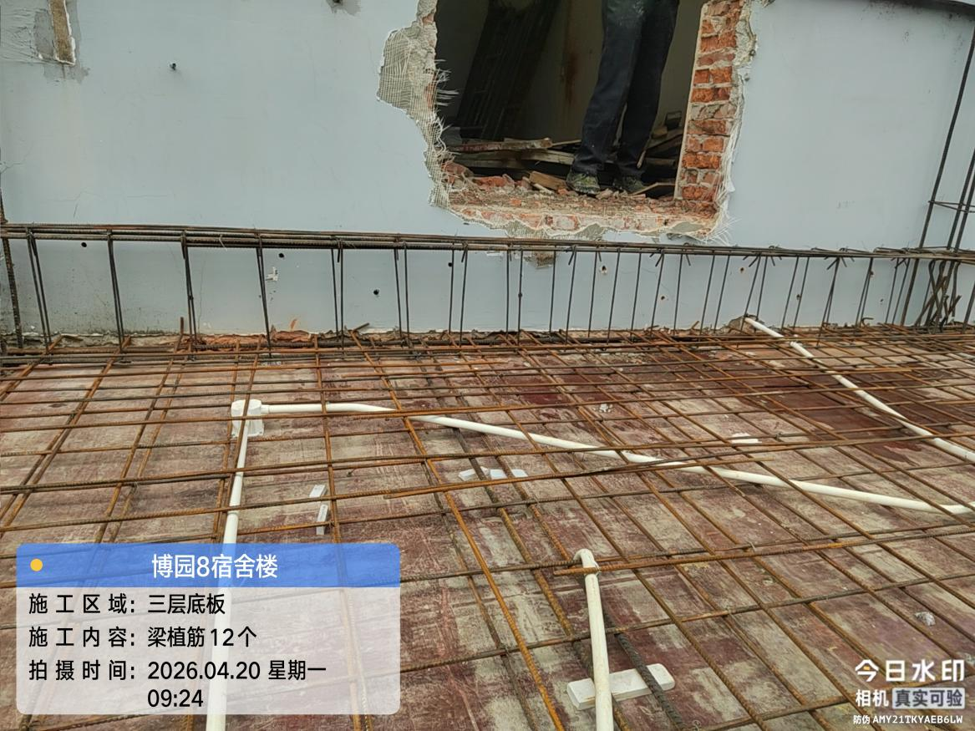
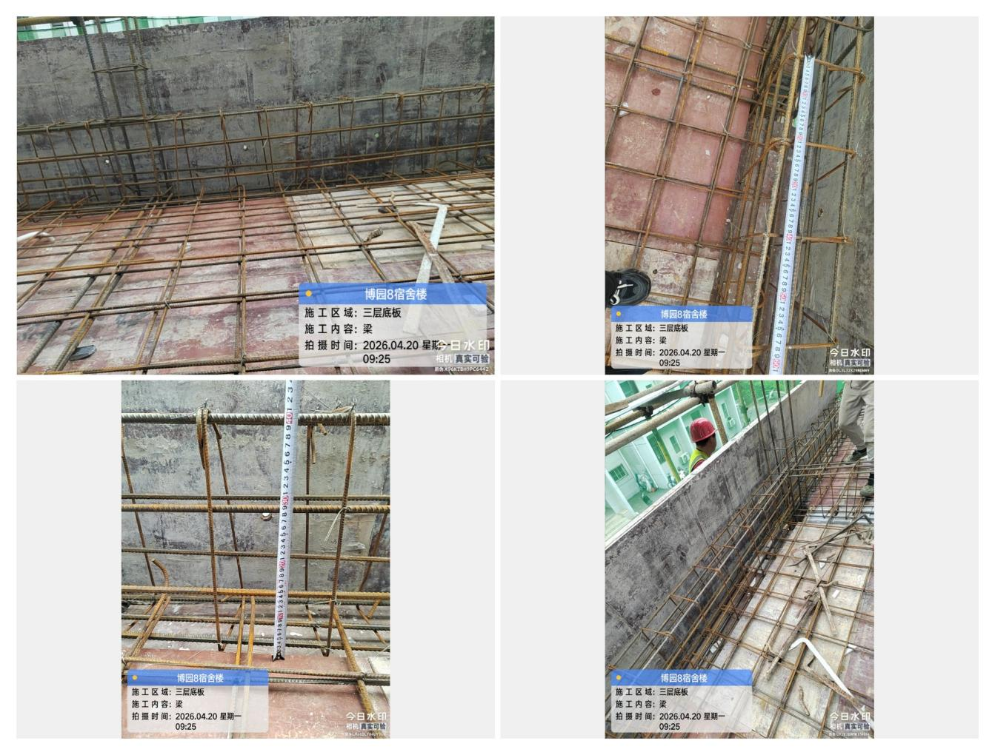
三层梁板钢筋制作安装
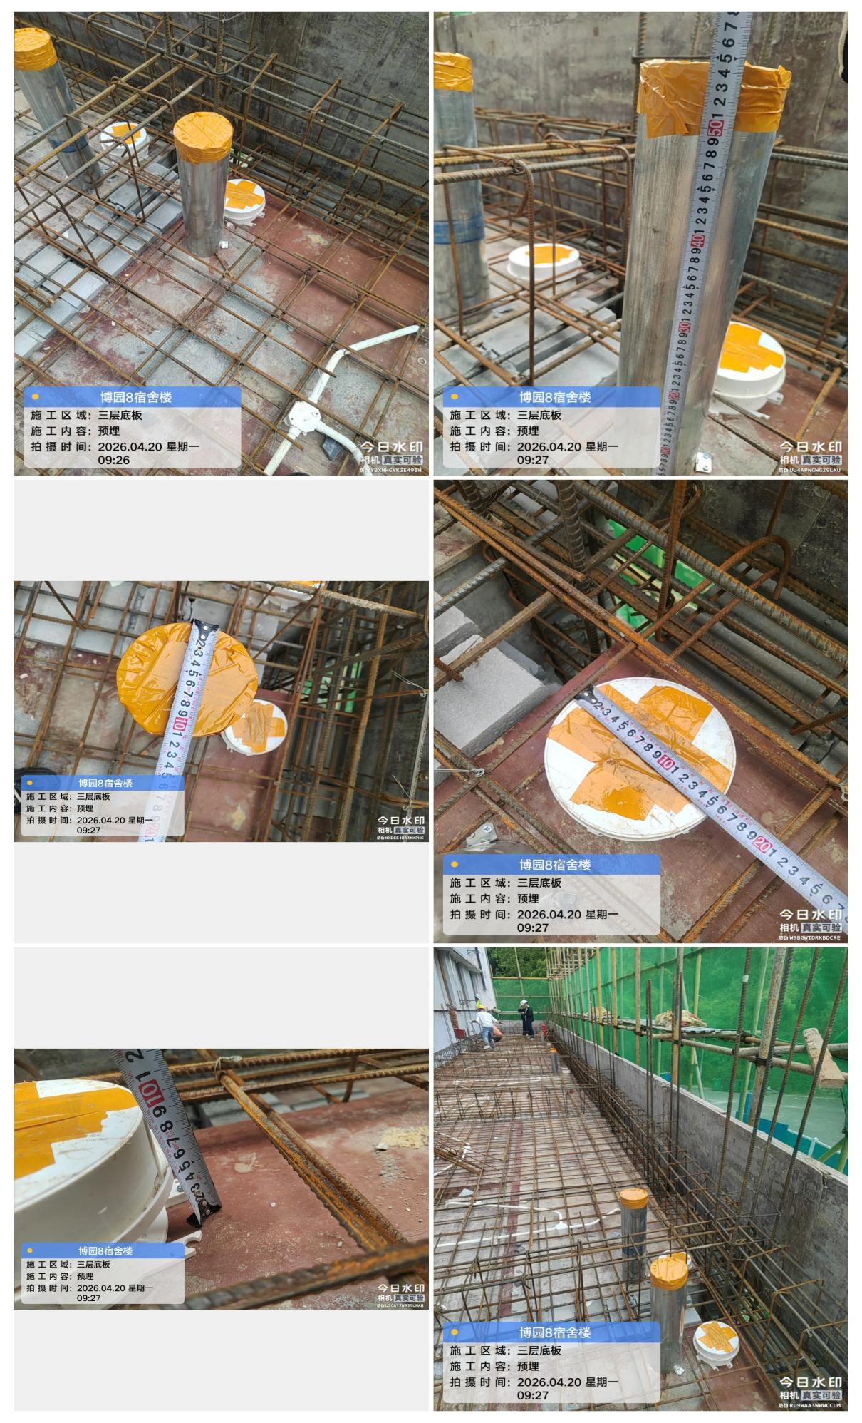
三层套管预埋
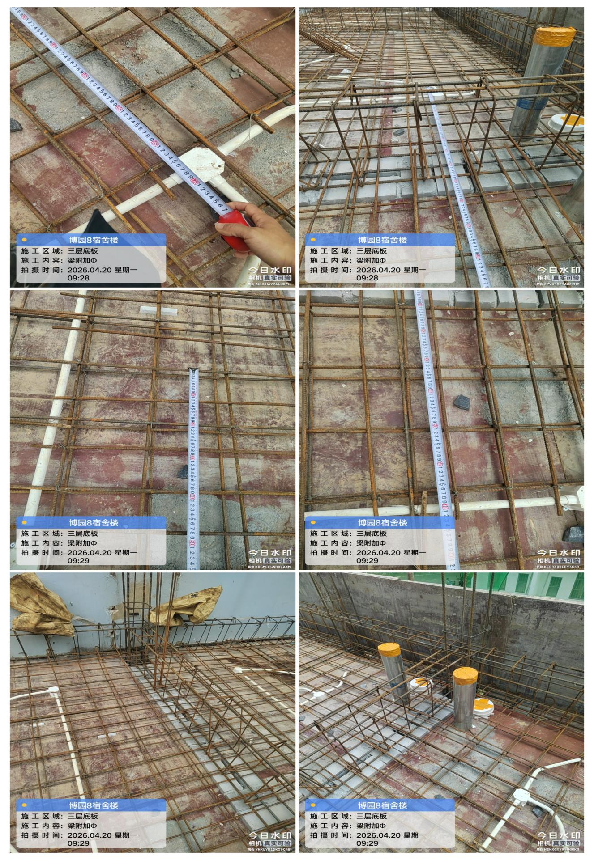
板负筋钢筋测量：C8@200
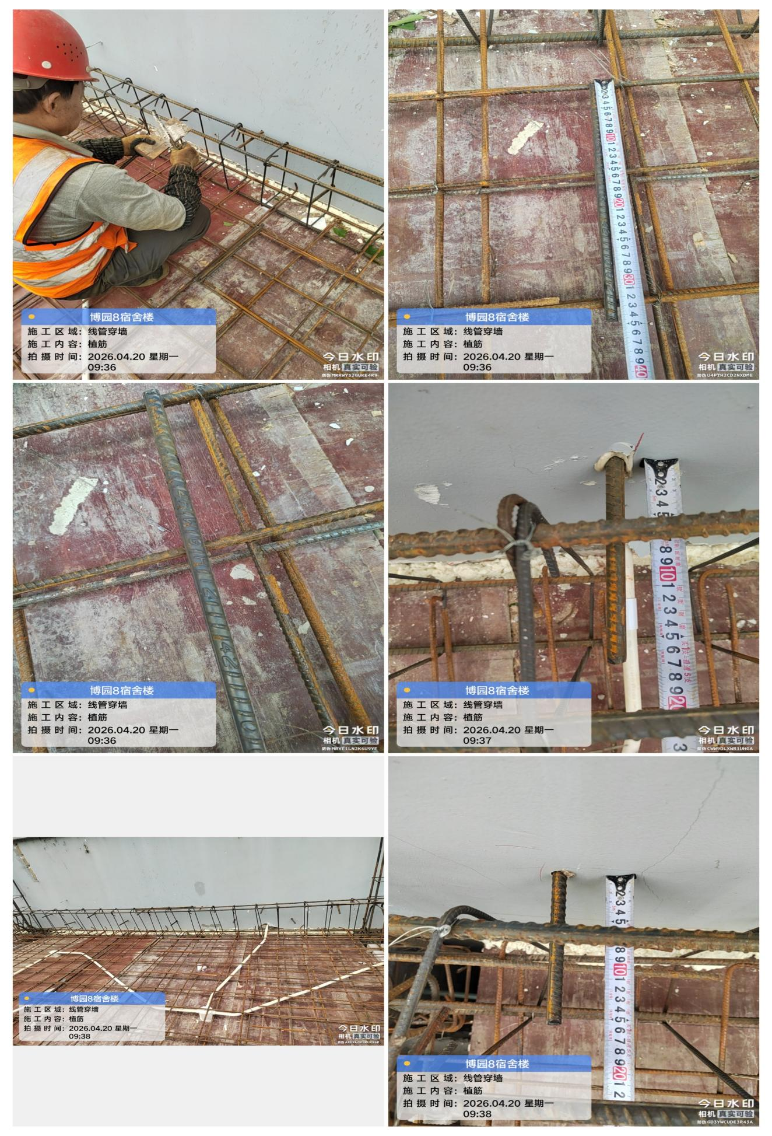
梁钢筋植筋 C12，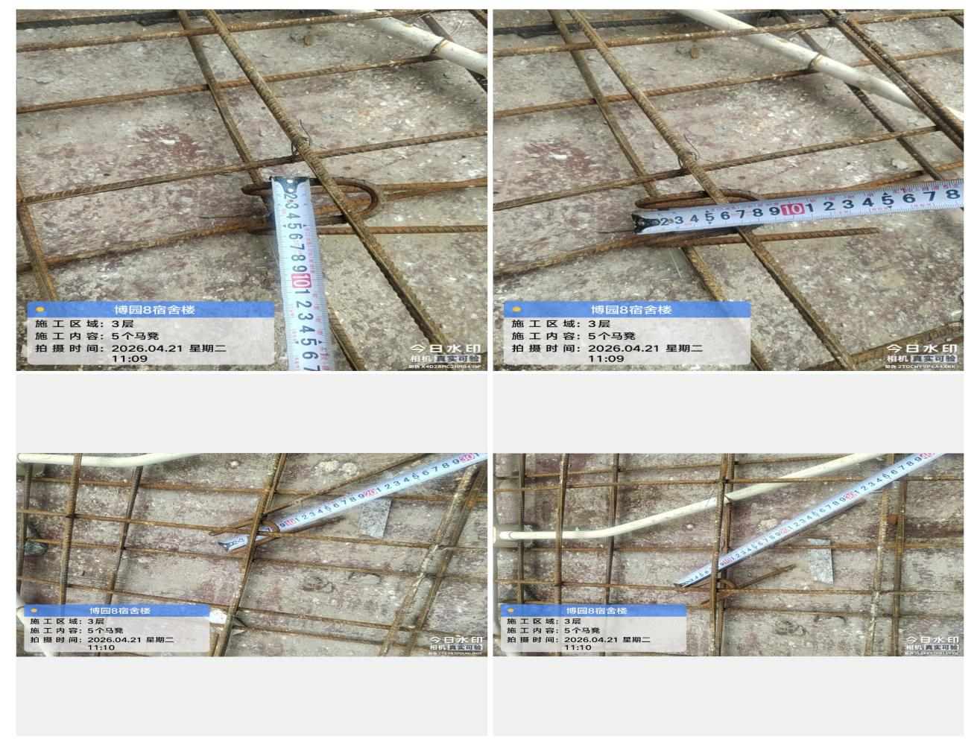
板马凳钢筋
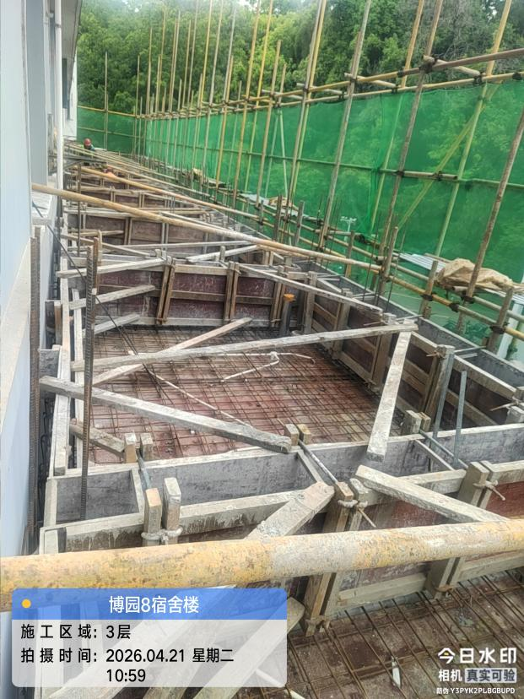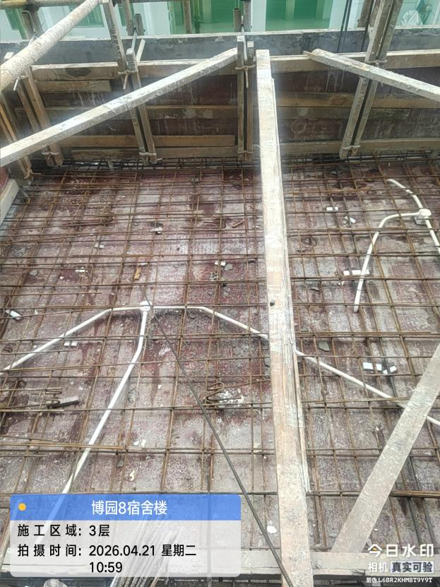
模板制作安装

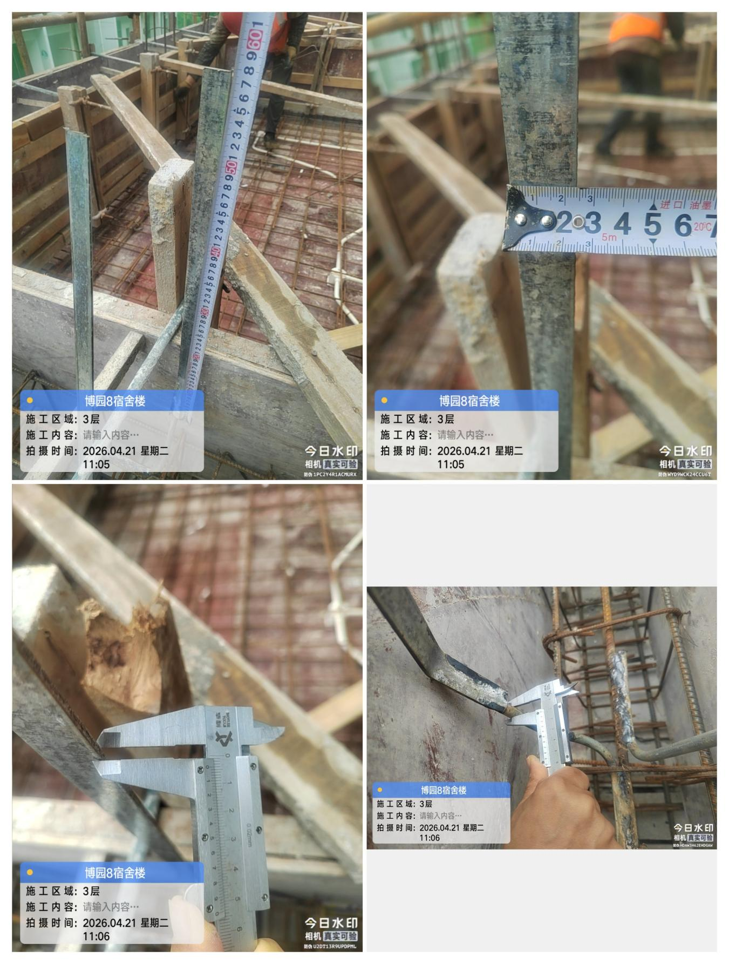
防雷预埋

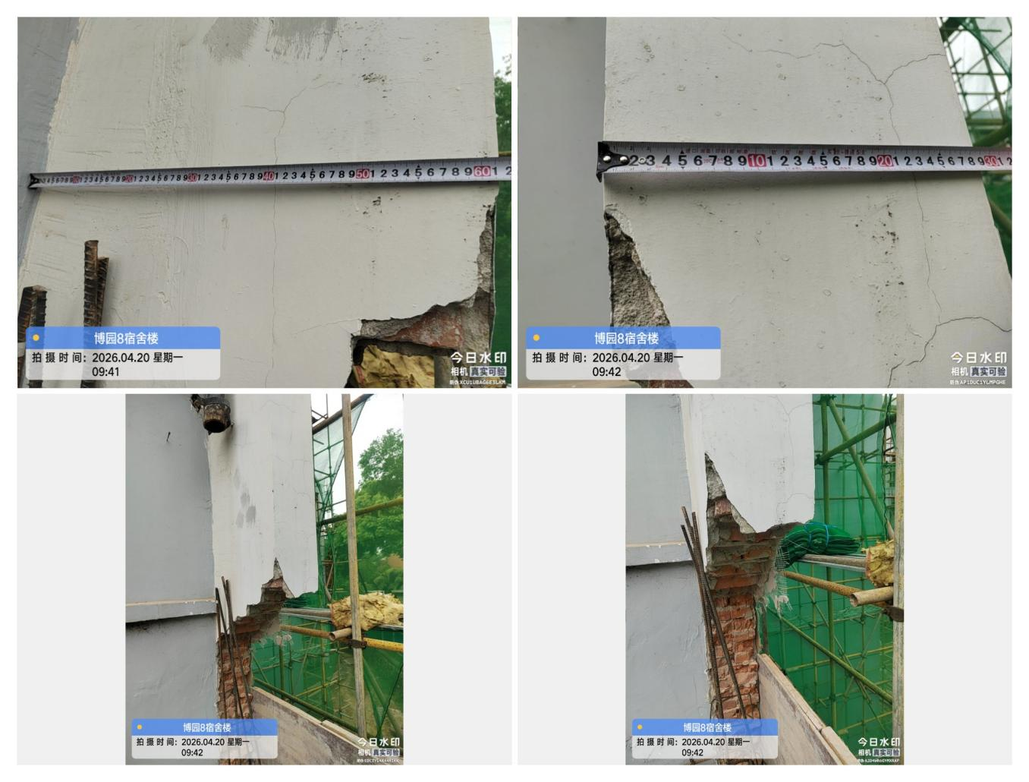
挑板拆除截面尺寸：610*290mm

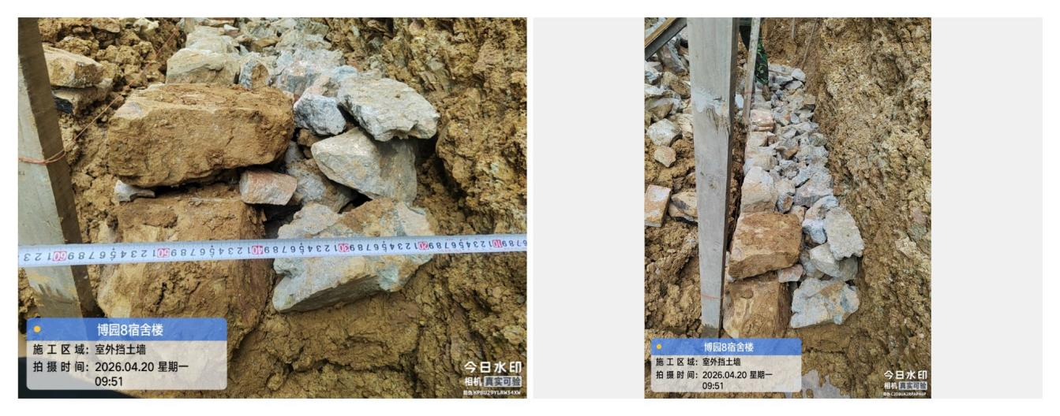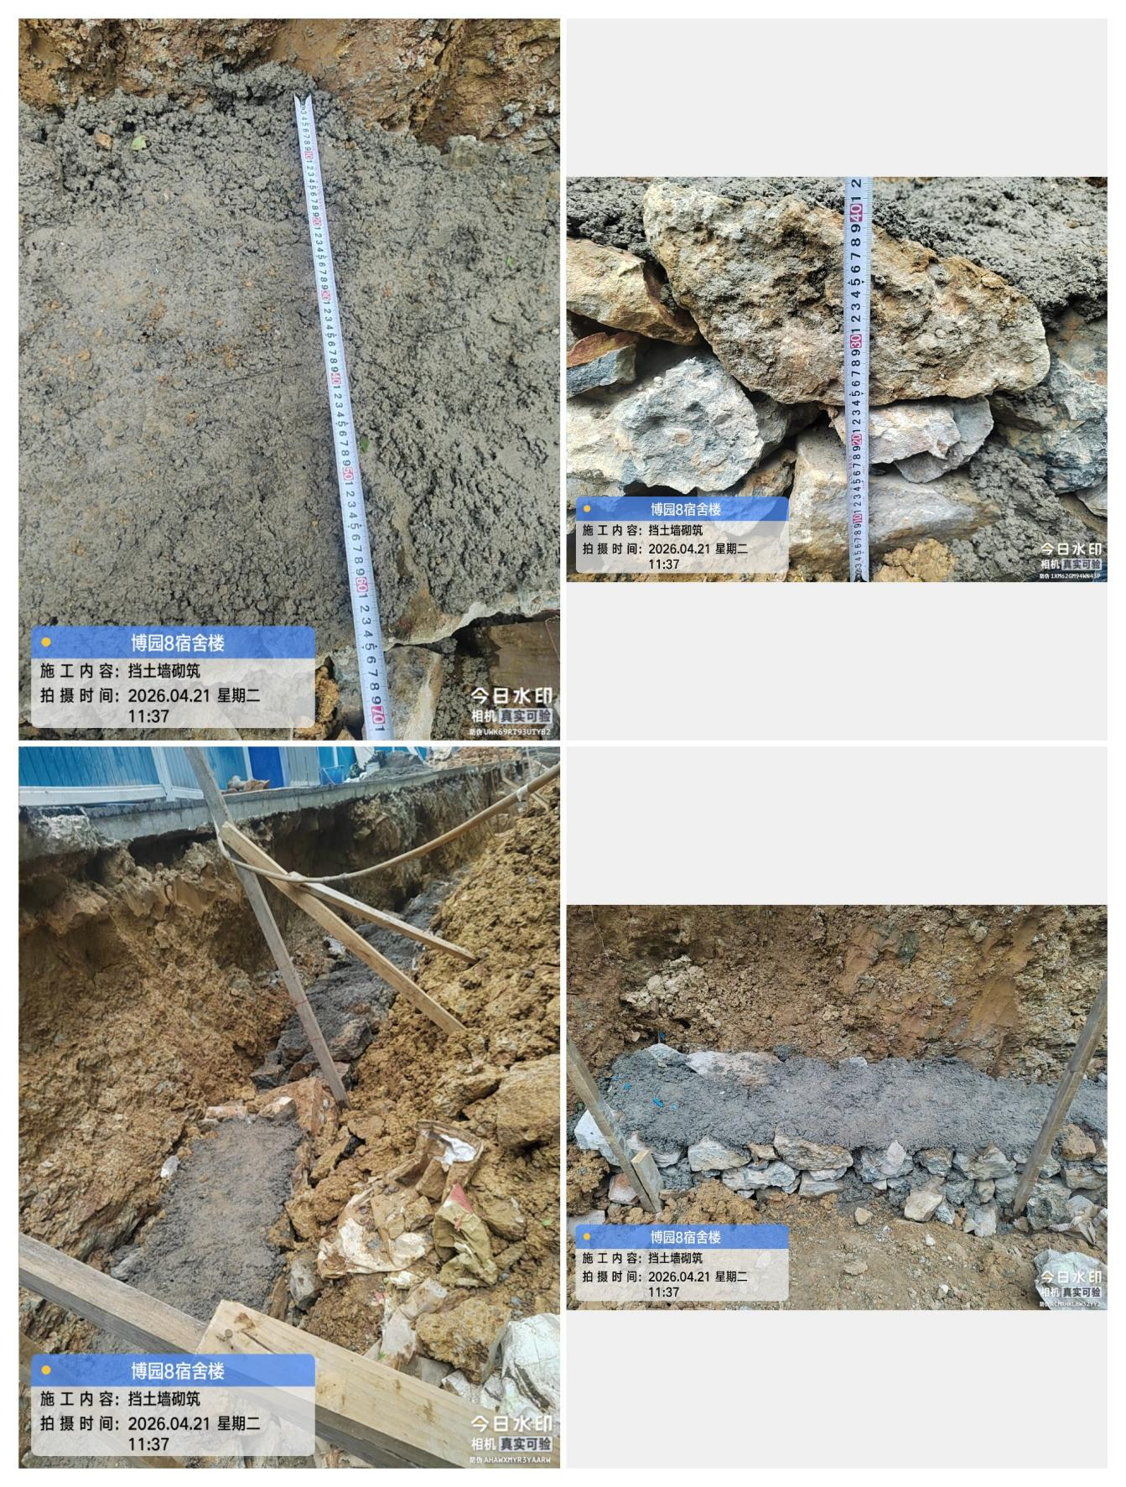
挡土墙砌筑：底面宽度65~70cm

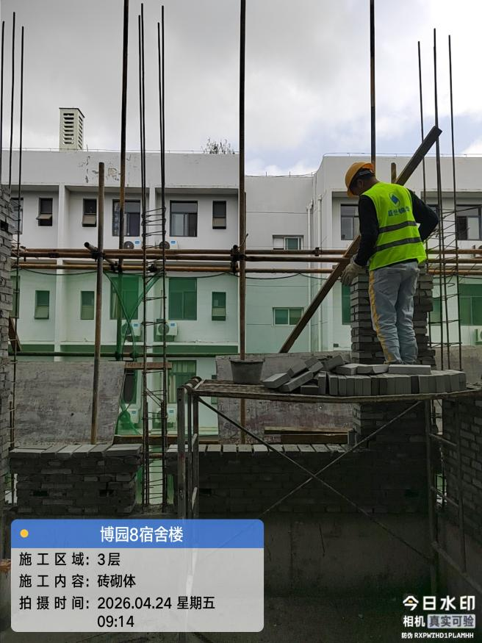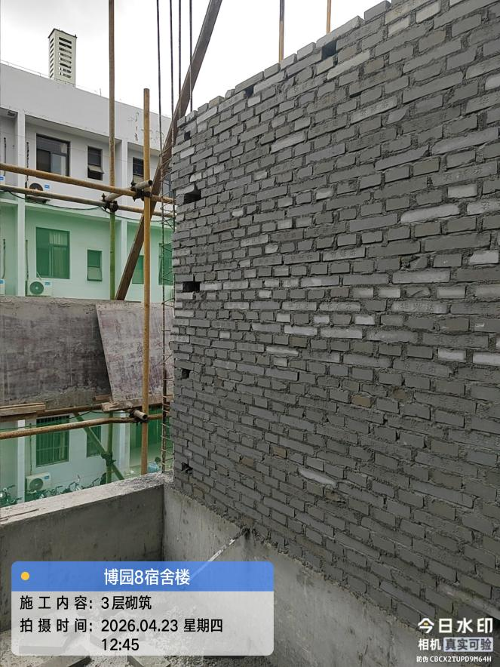
3层墙体砌筑
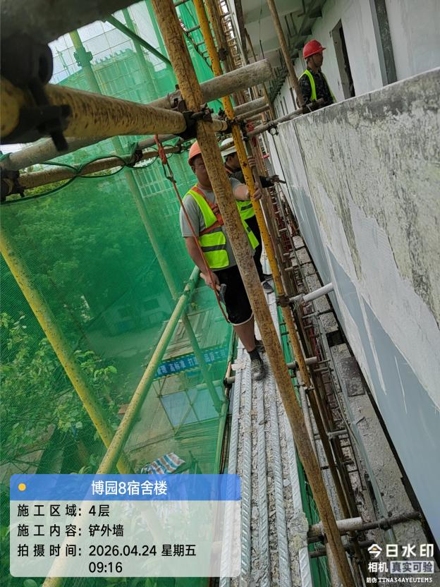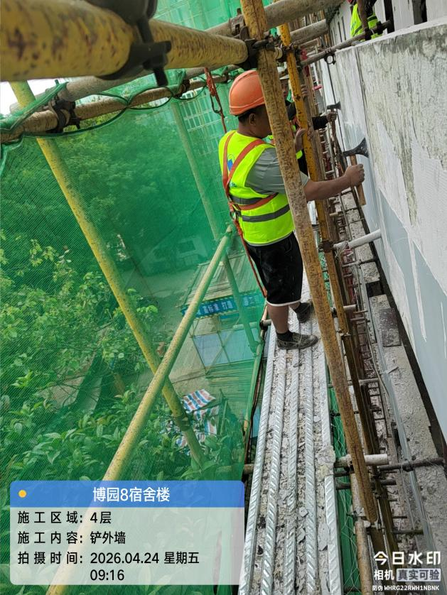
走道外墙油漆腻子铲除
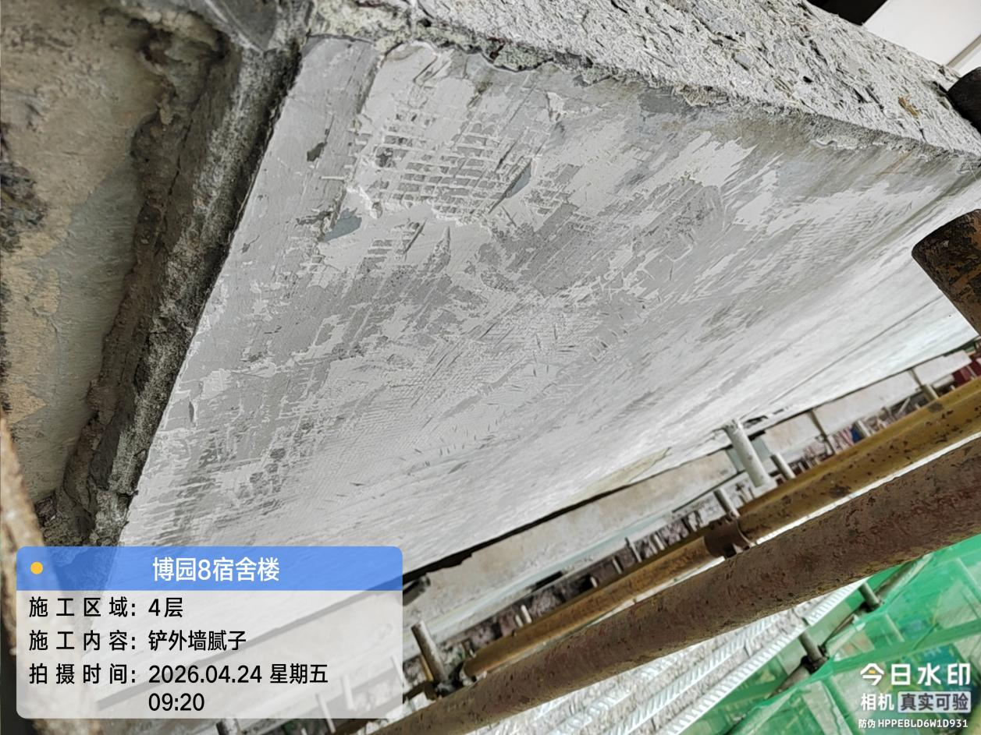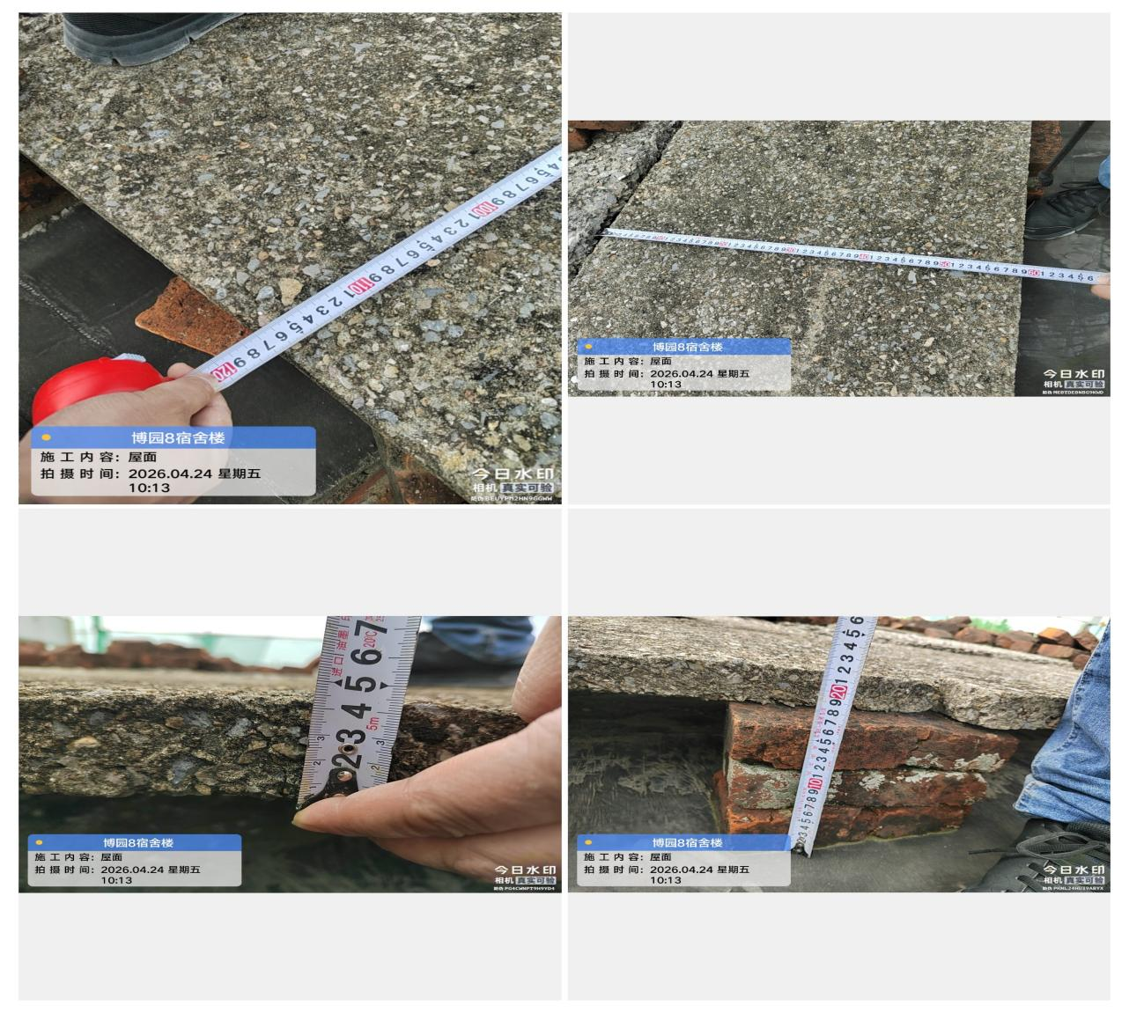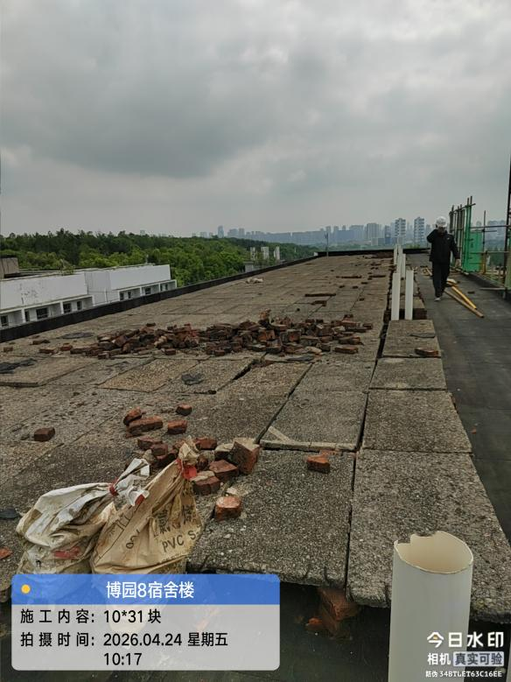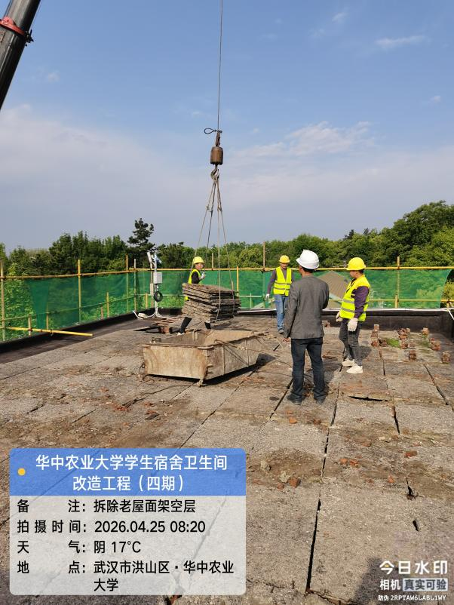
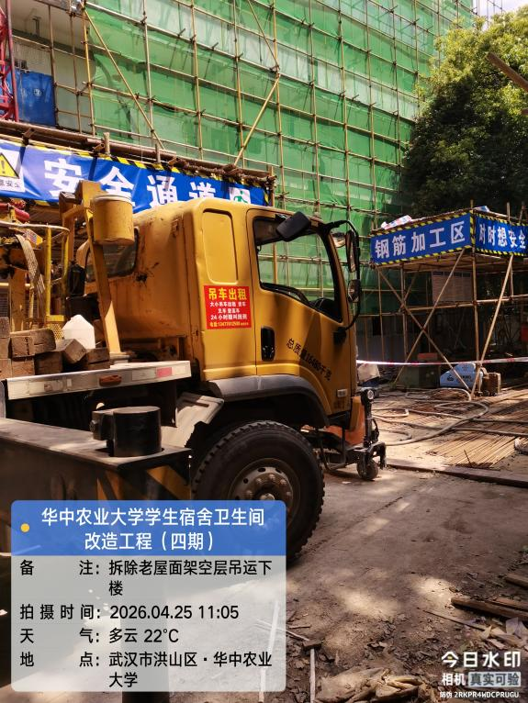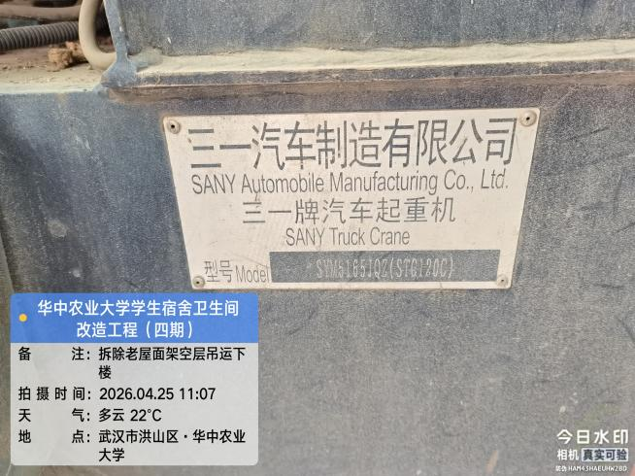
屋面隔热板拆除吊装下楼 板截面尺寸：1.17*0.6*0.045m
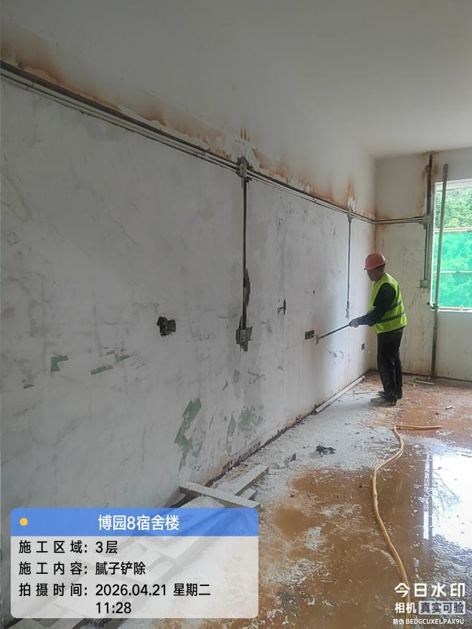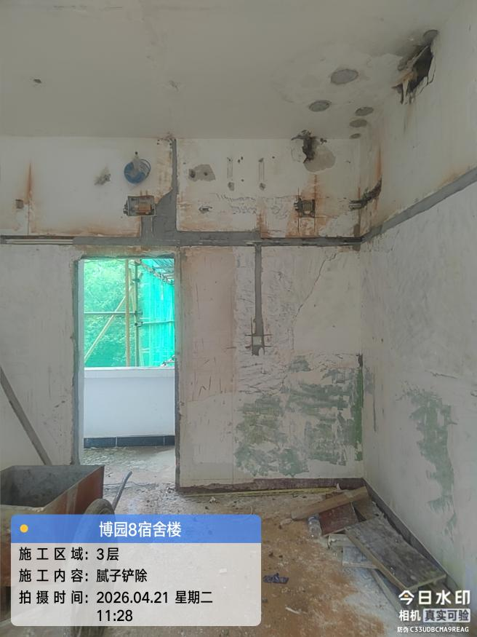
- 材料抽检：（含品牌抽查、尺寸测量）

四、其他：（若有）

